聂荣县新时代文明实践中心
志愿服务积分兑换礼品公告

聂荣县志愿者：
根据《聂荣县志愿者奖惩机制(试行)》，聂荣县新时代文明实践中心于2023年2月1日至2月28日，开展志愿服务积分兑换礼品活动，现将有关事宜公告如下：
1.兑换范围
本次兑换活动的对象是聂荣县新时代文明实践中心（所、站）所属志愿者，且通过“志愿汇”APP在聂荣县辖区开展志愿服务活动获得的公益益币（志愿服务积分）。
2.兑换流程
（1）线上兑换。登录“志愿汇”APP，点击“首页”，地区选择为“那曲地区”，进入“福利”页面，兑换西藏聂荣县新时代文明实践中心上架的礼品。
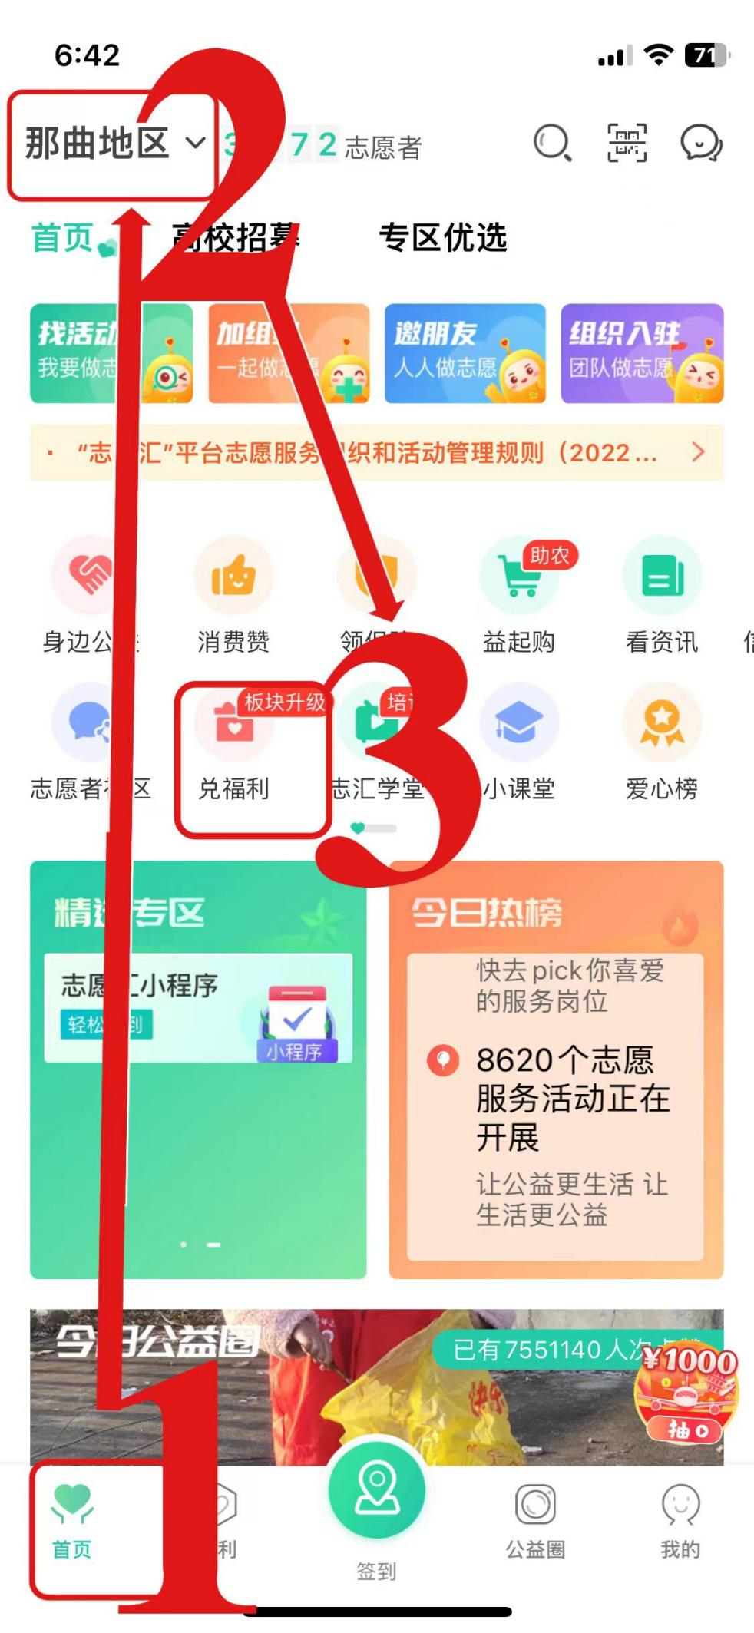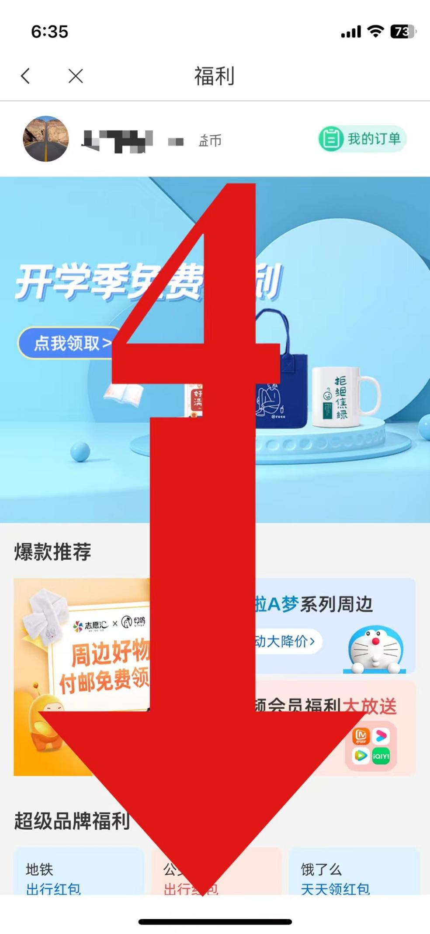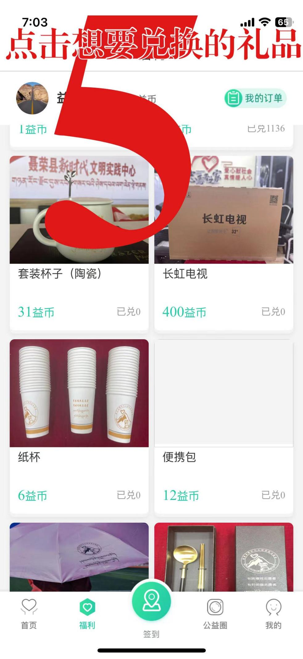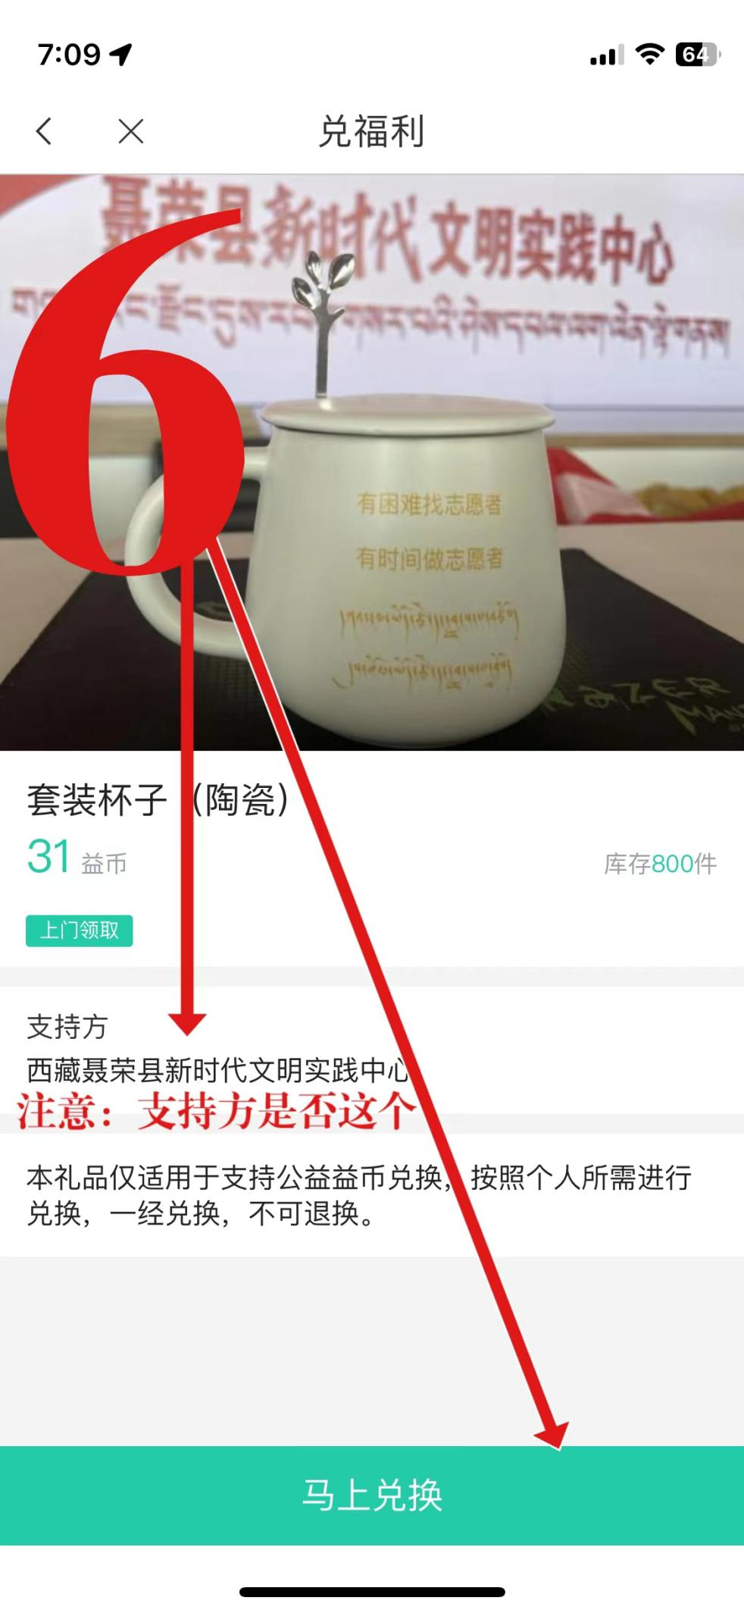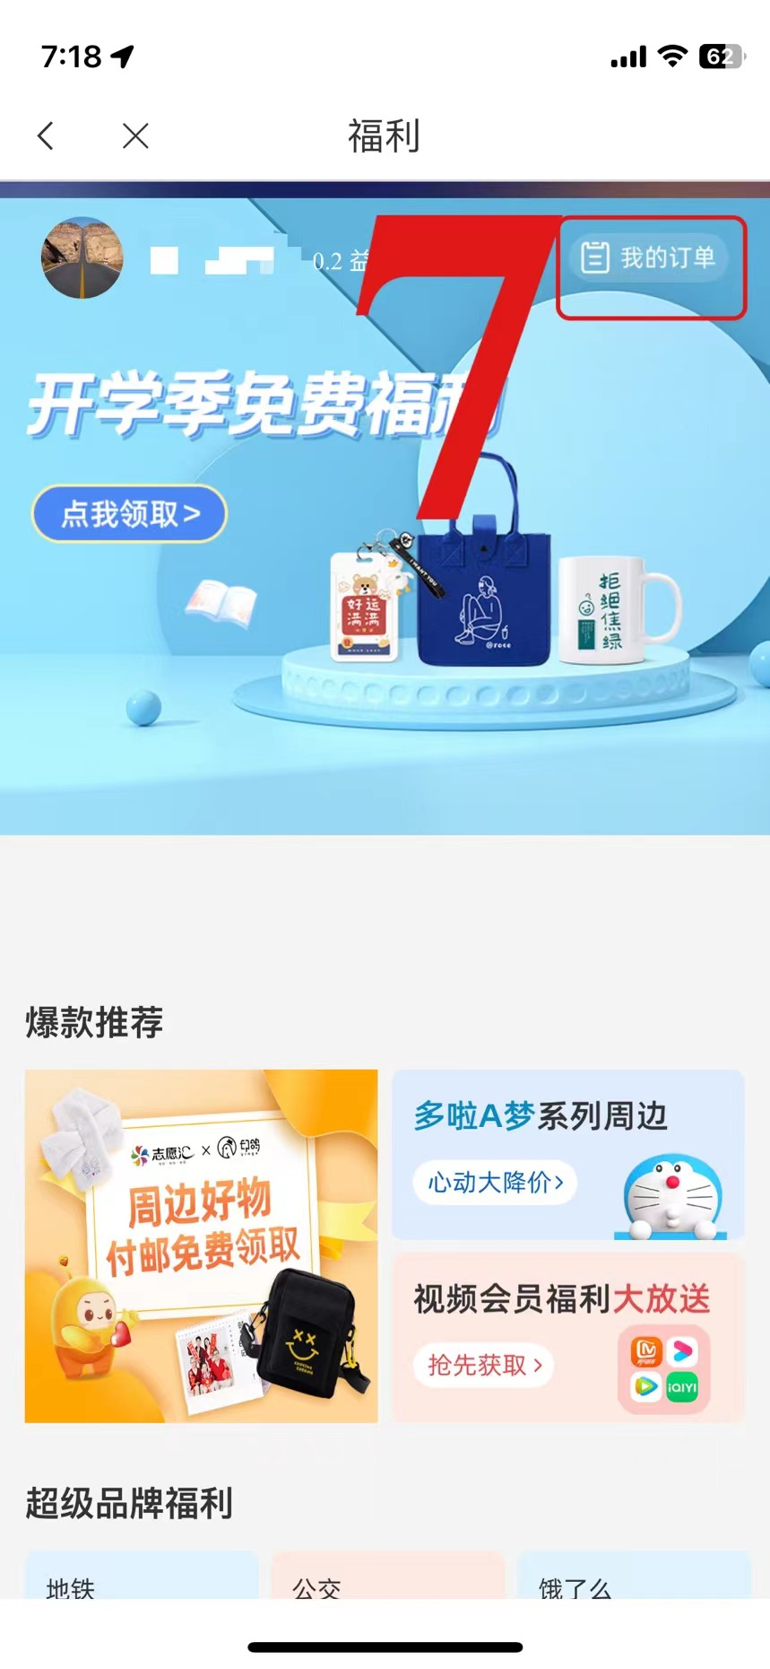
（2）线下领取。兑换成功后进入“我的订单”页面可查询“兑换记录”，请于2023年3月5日前到县实践办领取礼品。联系人：益西旺杰，联系电话：3937237，18143265050。
3.相关说明
（1）非聂荣县辖区开展志愿服务活动获得的公益益币（志愿服务积分）不参与本次活动。
（2）线上兑换成功未在规定时间内到县实践办领取礼品的视为自动放弃，逾期将不再补发礼品。

聂荣县新时代文明实践中心
2023年2月1日

